# Cache Server

Unity的缓存服务器配置对开发效率有极大的提高，主要是可以减少资源转换的时间。

## 原理

每一次，当一个崭新的资源被导入到一个同事的Unity工程中时，Unity会对资源进行转换，转换的资源都放在与Assets平行的Library文件夹下面，这个转换会根据当前的Unity切换的平台不同而导致转换结果不同。

如果开启了缓存服务器，当一个崭新的资源被转换玩之后，这个结果会上传到缓存服务器中备份一段时间。

这个时间内，如果另一个同事也导入了同样的资源至Unity内，平台也相同的话，那么Unity会优先从缓存服务器中拉取这个资源。

因此，所谓的优化就是把原来CPU转换资源的时间，替换成了从缓存服务器下载这个资源的时间，所以根据测试，缓存服务器在内网的话，对项目导入带来的提升非常巨大。

## 参考文档

[缓存服务器 - Unity 手册 (unity3d.com)](https://docs.unity3d.com/cn/2019.4/Manual/CacheServer.html)

具体的逻辑可以从上述链接去研究学习，目前已经在雷神的Linux设备上部署了最新的管线2版本的缓存服务器，Unity Accelerator，但是可能由于开机自启动配置的不正确，或者是局域网网络问题，经常访问不上，这个可以后期研究下如何解决。

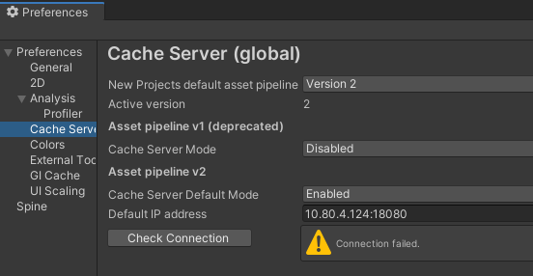

上图是Unity中的配置，开启之后，如果Check Connection成功，就可以使用了。

## 其他问题

1. 管线1，是以前的旧版本资源，适配于Unity2019.4之前的版本，所以我们要用管线2；
2. 在Preferences中配置，所有的项目都可以使用同一个Cache Server；
3. 缓存服务器的配置的时候，可以设置一个最大的磁盘空间，超过这个空间之后，就会清理不常用的资源，这个不常用是按照最近使用原则来的，因此不用担心删除了最近项目使用的资源；